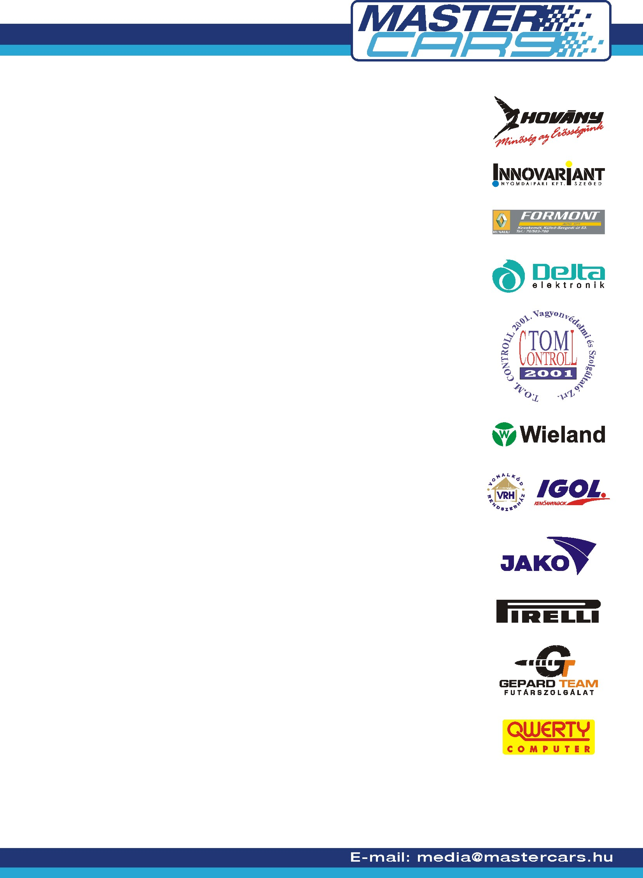
szeNzációs eredmény!

OMV – BIXXOL RALLYE - VESZPRÉM

A MASTER CARS versenyzői és versenyautói túl vannak a Veszprém Rallye első napján, de sajnos vannak akik ismét nem láthatták meg már az első napi célt sem.

A kemény veszprémi pályák első áldozata sajnos új felállású párosunk a Fabinyi – Vlcskó kettős volt, pedig most debütáló hölgynavigátorunk nagyon jól „úszott” a mélyvízben, párosunk nagyon élvezte a murvás pályákat. Ám sajnos a harmadik gyorsasági szakaszon kiszakadt a Renault Clio bal első futóműve és hiába, hogy már csak néhányszáz méter volt hátra kénytelenek voltak feladni a versenyt.

Még szomorúbb, hogy a Hajdú – Fabinyi kettős is hasonló sorsra jutott, mikor a második körben az egyik gyorsaságin egyszer csak elnémult a Clio motorja és nem akart többé beindulni. Így párosunk az N3 géposztály harmadik helyéről volt kénytelen feladni a küzdelmet.

Annál örömtelibb volt a csapat újonnan elkészült EVO IX-es Mitsubishi Lancerében Szíjj Zsolt és Magyar Gábor szereplése. A páros szinte végig az N csoport élén autózott és végül a nap végén mindössze négy tized másodperccel maradtak le a kategóriát vezető páros mögött. Valamint az abszolút értékelésben is a nagyon előkelő nyolcadik helyen állnak.

A Borsi – Baranyai kettős - talán már mondhatni, hogy szokás szerint - nagyon keményen megküzdött a mai helyezésért! Megint meglegyintette őket a technika ördöge. Talán a túlmelegedett olaj miatt többször is alapprogramra váltott a computer ami miatt lelassult az autó. Aztán egy rajtnál leállt a motor és itt csak egy hajszálon múlott, hogy nem kellett feladniuk a versenyt. De persze párosunkat nem olyan fából faragták akik könnyen megfutamodnak a nehézségek láttán, így egy kis szerencsével behozták a célba a Subarut.
A szombati nap végén így az abszolút ötödik helyről várhatják a folytatást a könnyebbnek egy cseppet sem ígérkező holnapi versenynapon.

A vasárnapi napon további hat gyorsasági szakasz vár majd a párosainkra.

